Modulo del sistema

Nombre del módulo: Procesar Datos.
Versión: LadyApi001
Fecha de actualización: 20/05/2025
Propósito: procesar archivos CSV que contienen datos de clientes, artículos y pedidos.

Descripción general

El proceso comienza cuando se ingresa al módulo. Al ingresar, automáticamente se cargarán los archivos CSV que se encuentran en el directorio que está definido en el módulo de “Configuración de directorio”. La aplicación hace una lectura de estos archivos y los registrara dentro de la tabla del sistema siempre y cuando cumplan con el formato especificado.

Pantalla principal

La pantalla principal consta de un botón con el nombre de “Procesar”, al darle clic el sistema comenzara con las operaciones de lectura y registración de los archivos en el directorio. También tiene un botón para seleccionar la fecha que será necesario para el procesamiento de facturas.
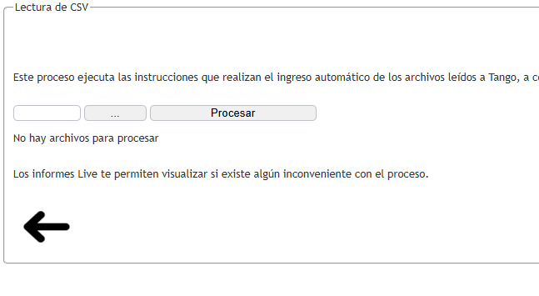

Alertas y validaciones
Si procesa archivos de clientes que existen, el sistema lo detectara y mostrara un mensaje que dice:
“Se procesó el cliente con el DNI: xxxxxxxx ya existe”
La validación se hará a través del DNI del cliente.
Lo mismo sucederá con artículos, el sistema lo detectara y mostrara un mensaje que dice:
“No hay artículos para ingresar, sin embargo, el articulo ya existe en la base de datos: XXXX”
En la pantalla principal vera un botón con tres puntos en donde si le hace clic se mostrará un calendario para que elija la fecha que será necesaria para el proceso de facturas.
Si el sistema detecta que no eligió una fecha, al darle clic al botón de procesar, el sistema mostrara una alerta como el siguiente:
“Para procesar Facturas debe estar la fecha configurada”
Si entra al sistema para iniciar la operación de proceso sin haber cargado el directorio con los archivos CSV correspondientes, el sistema mostrara en pantalla un mensaje:
“No hay archivos para procesar”

Finalmente, si todo está correcto, al terminar de procesar el sistema exhibirá los mensajes correspondientes, aparecerán la lista de archivos procesados y una leyenda que dice:
“Mensaje: los comprobantes se han registrado correctamente, Comprobante: FAC XXXXXX Estado: Ok”
Luego en el sistema de TANGO GESTION, en la ventana de Administración de comprobantes electrónicos, ya se podrán visualizar las facturas pendientes a obtener CAE.
Una vez que termine de procesar los archivos, es necesario moverlos a otro directorio para que no vuelvan a reprocesarse, ya que de ser así el sistema los detectara y emitirá los mensajes de validación.

Contacto con soporte
De haber algún inconveniente con el sistema contáctese con nuestra línea de soporte.
- WhatsApp: (569) 2656 40-1333
- Teléfono: (54) 11 5263 2464
- Correo electrónico: soporte@reaxion.com.ar

